FACULDADE CATÓLICA DA PARAÍBA

CURSO DE BACHARELADO EM CIÊNCIAS DA COMPUTAÇÃO



**ELABORAÇÂO E ESRUTURAÇÂO DE UM SOFTWARE QUE ATENDA AS NESCESSIDADES DE LOCAÇÂO DE PASSAGENS RODOVIARIAS – GUANABIRA EXPRESS**

ARIONE AGOSTINHO DE LIMA FILHO, RAFAEL MARTINS ALBUQUERQUE, MACIANO DE OLIVEIRA DANTAS, RIVANILDO PIRES DUARTE FILHO

CAJAZEIRAS – PB

2024

Terceira avaliação da disciplina de engenharia de software ofertado no 4° período letivo do curso, utilizando a implementação e utilização de branco de dados e API(Application Programming Interface).

Docente: Professor Luciano Tavares.

**Sumário**

1. Introdução.............................................................................................................................4
2. Descrição técnica do projeto.................................................................................................4

2.1 Público alvo e contribuição...................................................................................................4

2.2 Tecnologias utilizadas...........................................................................................................4

1. Metodologia..........................................................................................................................5
2. Conclusão.............................................................................................................................5
3. Diagrama de caso de uso.......................................................................................................6
4. Diagrama de classe................................................................................................................7

1. **Introdução**

O projeto teve início com a escolha do tema, a partir do cotidiano de um dos colegas que mensalmente viaja de ônibus. A equipe optou pela criação de um software para uma empresa de viagens fictícia, a Guanabira Express uma empresa de viagens que atua em todo alto sertão. O software se aplica ao sistema de locação de passagens de maneira online, visando agilizar e facilitar o processo de venda das passagens. Essa aplicação é crucial uma vez que os sites de locação de passagem têm se tornado o principal meio de venda das empresas de viagens terrestres em todo o Brasil.

1. **Descrição técnica do projeto**
   1. Público alvo e contribuição

O projeto Guanabira Express tem o objetivo de desenvolver um software que atenda às necessidades de uma empresa de viagens terrestres estabelecendo um sistema de locação de passagens e geração de bilhetes, o público alvo do projeto são empresas de transporte terrestres, a contribuição para os clientes destas empresas auxiliando e facilitando a compra de passagens, uma vez que o cliente não precisa se deslocar até uma rodoviária para adquirir sua passagem, esse sistema se mostra de suma importância em todo o sertão nordestino uma vez que não ocorre transporte publico entre cidades de pequeno porte tornando o software imprescindível para os clientes que habitam nestas localidades.

* 1. Tecnologias utilizadas

Projeto é desktop onde foram implementadas algumas tecnologias para estabelecer e constituir o software, para criação e elaboração dos diagramas de caso de uso e diagrama de classe foi utilizado o draw.io, pela equipe já ter certa familiaridade como banco de dados SQL utilizamos o MySQL Workbench a comunicação entre o banco e o código pelo JDBC, o backend do código foi estruturado em java e para fazer as telas utilizamos o Swing, as APIs que implementamos foram o iText uma API que cria documentos nos permitindo adicionar e organizar suas informações, e a API jetty server para construí e executar um servido web para abrir um documento com os bilhetes dos clientes em um navegador pois observamos que por vezes os clientes não detém aplicativos em seus dispositivos para tal.

1. **Metodologia**

A equipe inicialmente estabeleceu um esboço do sistema, do que deveria ocorrer seguindo o diagrama de caso de uso, apesar de não estarmos familiarizados começamos a implementar o diagrama de classe, conforme era estabelecido no diagrama se implementava no código, dividimos cada parte do projeto como responsabilidade de cada colega da equipe, seguindo suas habilidades em alguns pontos em outros não, em primeiro ponto foram criadas as entidades do código, após a criação foram estabelecidas métodos CRUD para cada entidade do projeto, posteriormente foram estabelecidas as primeiras telas e em seguida métodos serviço para satisfazer as operações das telas que por sua vez era elaboradas por um colega a partir da decisão da equipe, essa foi a metodologia que se segui do inicio ao fim da elaboração do projeto.

1. **Conclusão**

Um sistema de locação de passagens online oferece uma série de melhorias significativas em comparação com a venda exclusivamente em guichês. Primeiramente, proporciona conveniência aos usuários, permitindo que os clientes reservem passagens de qualquer lugar e a qualquer momento, utilizando apenas um dispositivo com conexão à internet. Isso elimina a necessidade de se deslocar fisicamente até um guichê, proporcionando uma experiência muito mais prática e conveniente. Além disso, a integração com os sistemas existentes da empresa facilita a implementação de novas estratégias de marketing, como programas de fidelidade com utilização de milhas. O acesso fácil e detalhado às informações sobre as viagens dos clientes ajuda a identificar aqueles mais propensos a aderir a planos de assinatura, melhorando a segmentação e a eficácia das campanhas de marketing. Outra vantagem significativa é a redução de erros humanos e o aprimoramento da precisão. Os sistemas online automatizam o processo de reserva, o que reduz significativamente a chance de erros. Além disso, as informações são armazenadas digitalmente, facilitando a busca e recuperação de dados e resultando em maior precisão nas transações. A eficiência operacional também é um grande benefício. A implementação de um sistema de locação de passagens otimiza os processos operacionais, reduz os custos administrativos e melhora a eficiência geral da empresa. A automação de tarefas como reserva de assentos, emissão de bilhetes e processamento de pagamentos libera recursos humanos para outras áreas mais estratégicas do negócio. Um sistema de locação online aprimora a experiência do cliente ao oferecer mais opções de pagamento, seleção de assentos e informações detalhadas sobre horários e disponibilidade. Isso não só melhora a satisfação do cliente, mas também pode aumentar a fidelidade e a retenção. Além disso, com um sistema online, as empresas de transporte podem alcançar um público mais amplo, incluindo clientes em diferentes localidades e fusos horários, o que pode levar a um aumento nas vendas de passagens e na receita geral da empresa.

1. **Diagrama de caso de uso**

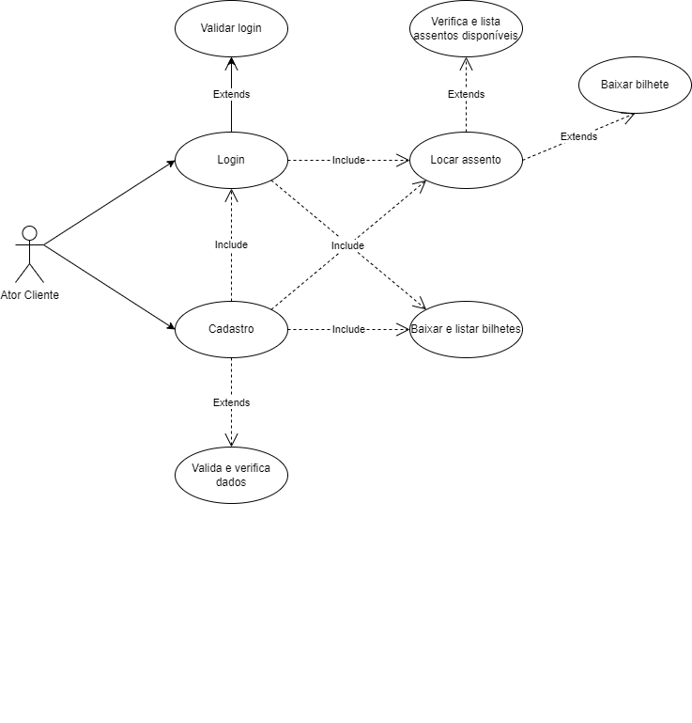

1. **Diagrama de classe**

